Vaky, klekačky a kostky nabízejí hravé sezení
Sedět pohodlně i zdravě umožňují vedle zdravotních židlí třeba i vaky plněné polystyrenovými kuličkami. Možností hravého a zdravého sezení je ale více.
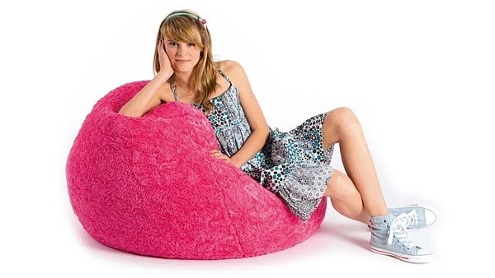
Vak Fluffy v růžové barvě, objem 220 l, plnění Knauf-polystyrol, potah 100% polyester. Cena 1990 Kč.
Vak, který vypadá jako polštář, pohovka, křeslo a tvaruje se podle pohybu našeho těla, je oblíbený zejména mezi mladými. Přitom svědčí pohybovému aparátu i starších ročníků.
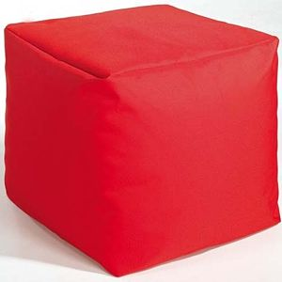
Taburet Cube je v nabídce v různých barevných provedeních, potah 100% polyester, výplň Styropor, š/v/h: 39x39x39 cm. Cena 559 Kč.
FOTO: KIKA

Radost z kuliček
Potahy vaků a pytlů vynikají barvami a vzory, snadno se přenášejí a můžeme je schovat i pod stůl či pohovku. Náplň vaků tvoří polystyrenové kuličky, které musíme po čase, když dojde k sesednutí, vyměnit.
Vaky se vyrábějí i ve tvaru kostek pro děti, nebo jako malá kulatá sofa. Mohou mít i tvar lodě nebo banánu, obdélníků, čtverců se zpevněnými okraji pro formování opěrky pro hlavu či ruce.
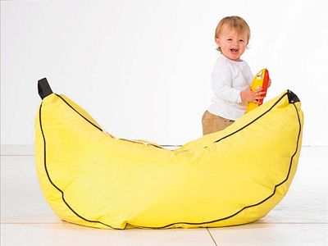
Vak ve tvaru banánu je vhodný k ležení, sezení i na hraní. Výběr z šesti kombinací barev, nylonový potah. Cena 2200 Kč.
FOTO: ZP TECH
Pytle jsou pevné a odolné, šité dvojitým či trojitým švem, který zabraňuje roztržení sedáku a úniku kuliček.
Údržbu vaků a pytlů přizpůsobíme materiálu, z něhož jsou vyrobeny (polyesterová látka, čalounění, umělá kožešina, pevný nylon).
Vaky pravidelně vysáváme.
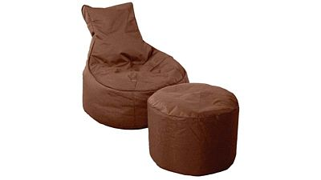
Sedací vak Comfort je doplněn i podnožkou ve stejné barvě. Potah 100% polyester, š. 90 cm, v. 26 až 95 cm, h. 86 cm. Cena 2490 Kč.
FOTO: KIKA
Výhodnější je koupit vak či pytel se snímatelným obalem, při čištění jsou tak maximálně chráněny polystyrenové kuličky tvořící jeho náplň. Potah pereme v ruce nebo v pračce při 30 °C. Nikdy nepoužíváme agresivní čistidla, mohla by poškodit barvu nebo povrch obalu!
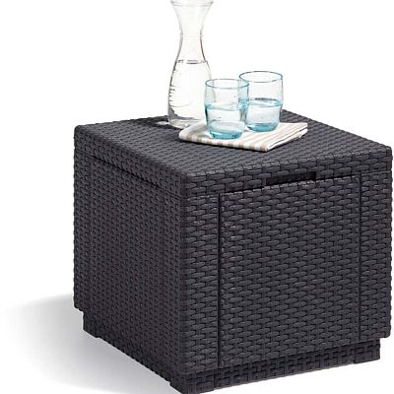
Tříkilová kostka (rozměry: 42x42x39 cm) poslouží k sezení i jako stolek. Má úložný prostor. Cena 1490 Kč.
FOTO: DOMO

Klekačka pro štíhlé
Klekačka se stala hitem už před pětadvaceti lety a můžeme na ní sedět s tím, že oporu máme v kolenou a na holeních. Klekací židle rovná záda, ovšem odborníci doporučují nesedět na ní déle než dvě hodiny.
Správnou klekací židli poznáme podle toho, že přímka opticky vedoucí přes sedák a část podpírající holeně svírá s podlahou úhel 30°.
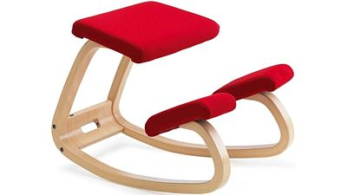
Jedna z variant klekací židle. Variable balans od 8000 Kč.
FOTO: STOKKE
Klasickou klekací židli snadno složíme a schováme pod gauč.
Klekačce by se měli vyhýbat lidé s nemocnými koleny.
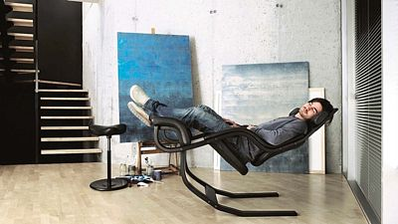
Pracovní židle Gravity balans od designéra Petera Opsvika se prodává za 41 950 Kč.
FOTO: PRAGONOR
Není vhodná pro otylé osoby ani pro těhotné ženy. Tělo v takových případech přepadá dopředu, není v rovnováze.
Klekací židle se dnes prodávají i v houpacím provedení, s pohyblivou zádovou opěrkou ve variantě houpací židle, na níž se dá také ležet.

Účel a vtip
Další variantou k sezení jsou obyčejné kostky s úložným prostorem. Vyrábějí se v tvrdé variantě např. z ratanu, takže je využijeme i jako stolek. Nebo se na jejich víko pod okrajem duté kostky pokládá měkký polštář či sedák, na němž pohodlně posedíme.
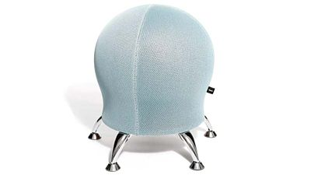
Originálním a zdravým sezením je židle Sitness, která má v sobě integrovaný gymnastický balón. Výška 55 cm, šířka 45 cm, cena 4430 Kč.
FOTO: GAZEL
Sedák se zabudovaným balónem, který dofukujeme podle potřeb, podporuje zádové svalstvo a můžeme na něm tzv. pérovat podle potřeby.
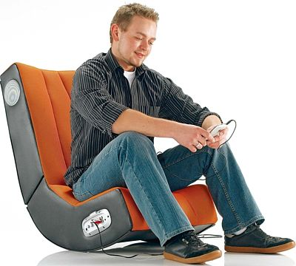
Požitek nejen ze sezení slibuje multifunkční křeslo Rocker, textilní kůže, barva oranžová, včetně reprobeden, propojovací kabel, konektor pro TV/DVD/VCD, š. 51 cm, v. 101 cm, h. 72 cm. Cena 2490 Kč.
FOTO: KIKA
Neobvyklé úložné možnosti má plastová židle Flux, kterou lze složit a odnést ve tvaru tašky, zároveň je pohodlná na sezení, poskytuje i dostatečnou oporu rukám. Židle váží 4,3 kg a unese 160 kg.

